Pokusy na doma: Barvení cévních svazků
Cévnaté rostliny mají ve svém těle důmyslný systém „potrubí“, který rozvádí vodu, živiny
a další látky ke všem buňkám. Funkci trubek zde plní takzvané cévní svazky.
Ty se nejčastěji skládají ze dvou částí. Dřevem proudí voda a rozpuštěné minerální látky především z kořenů do nadzemních orgánů. Lýko slouží hlavně k transportu cukrů a jiných organických sloučenin z míst jejich tvorby do míst, kde se spotřebovávají nebo ukládají.
V listech mnoha rostlin tvoří cévní svazky nápadnou žilnatinu. U jiných rostlin jsou však mnohem méně nápadné. Naštěstí si můžeme pomoci tím, že je obarvíme. Vezměte si tedy
ze zahrádky nebo z ledničky nějaké listí a pusťte se do experimentování!

Vhodné pro: předškoláky, mladší i starší školní děti, studenty středních škol, dospělé
Obtížnost: nízká
Náklady: malé, řádově desítky korun

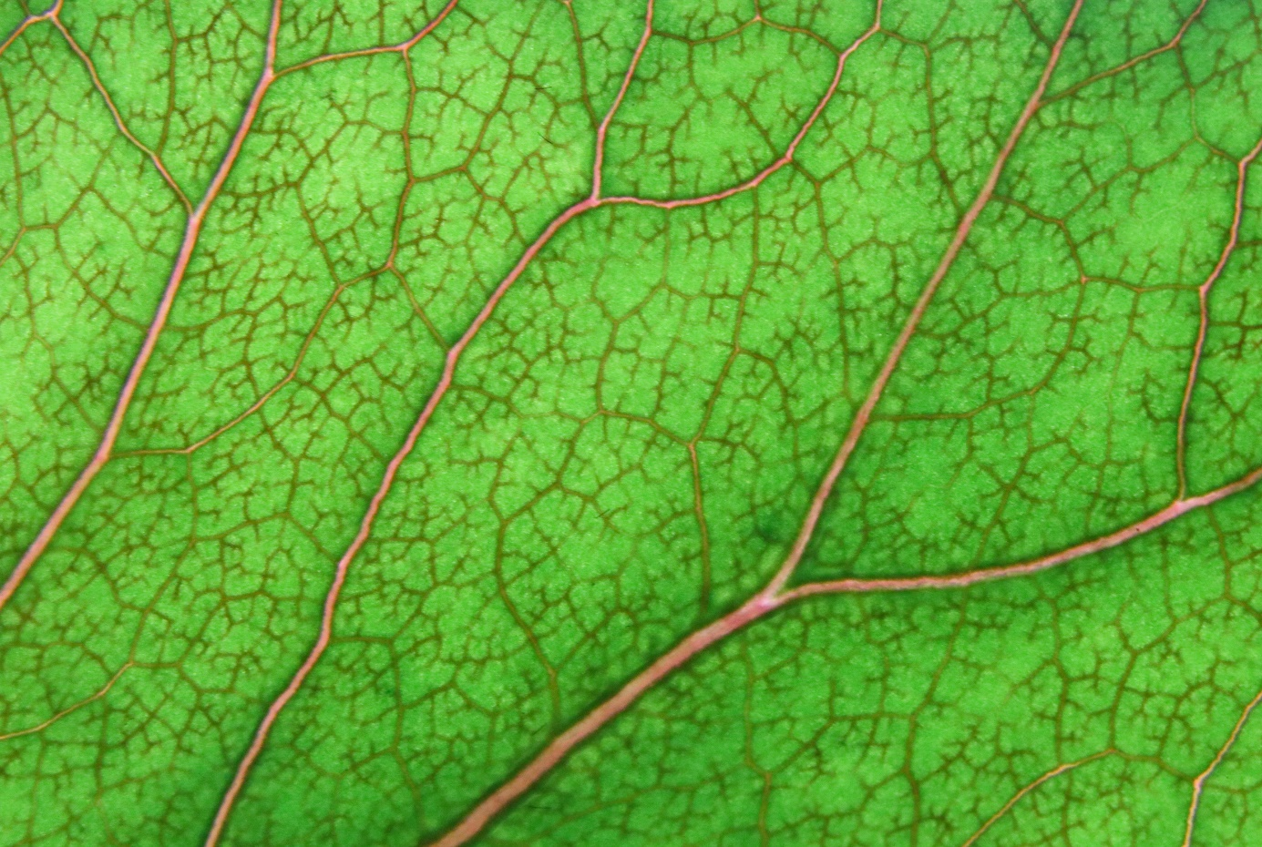

Čepel listu kedlubny s obarvenými cévními svazky. Foto Jan Kolář, Ústav experimentální botaniky AV ČR, licence CC BY-SA 4.0.
Co budete potřebovat:
- čerstvé listy zelených kedluben,
- červené potravinářské barvivo E122 (červeň malinová) – pouze sypkou barvu, ne například gelovou,
- lžičku nebo lžíci,
- ostrý nůž nebo žiletku,
- kádinku asi 100–200 ml (doma skleničku či podobnou nádobu).

Postup:
- Do kádinky nebo skleničky nalijte studenou vodovodní vodu. Rozmíchejte v ní lžičkou tolik barviva E122, aby vznikl sytě červený roztok.
- Řapíky kedlubnových listů seřízněte nožem nebo žiletkou a ponořte jejich dolní část do roztoku barviva.
- Nechte listy stát při pokojové teplotě v roztoku, dokud se žilky v listové čepeli nezbarví výrazně do červena. To může – v závislosti na podmínkách a na stavu listů – trvat několik desítek minut až několik hodin. Pak listy z roztoku vyjměte, opláchněte je tekoucí vodou a jemně osušte.

Výsledky:
Listy s obarvenými cévními svazky si nakreslete nebo vyfoťte. V řapíku jsou cévní svazky nejlépe vidět, když ho po vyjmutí z roztoku čerstvě seříznete ostrým nožem nebo žiletkou. Žilnatinu v listové čepeli je ideální pozorovat proti světlu.

Vysvětlení:
Cévní svazky tvoří v řapíku několik silných „potrubí“, která se v čepeli postupně větví do tenčích „trubek“. Ty zásobují vodou a živinami všechny buňky listu.
Roztok potravinářského barviva putuje dřevní částí cévních svazků. Použitá malinová červeň má na rozdíl od vody sklon ve svazcích zůstávat a nepřecházet z nich dál. Proto je velmi výrazně obarví.

Tipy a triky:
- Malinová červeň E122 se nám pro tento pokus osvědčila. Experiment funguje i s modrým potravinářským barvivem E132, ale to není na zelenavém podkladu rostlinných tkání tolik kontrastní.
- Můžete použít také inkoust, nejlépe zředěný vodou. Modrý inkoust, který jsme zkoušeli, je ovšem pro rostliny zřejmě poněkud jedovatý, protože v něm listy vadly. Nicméně roztok i tak přijímaly. Možná záleží na konkrétní značce inkoustu – zkuste otestovat.
- Rozpusťte ve vodě tolik potravinářského barviva E122, aby byl výsledný roztok sytě červený. Ale nepřehánějte to, protože barvivo z obchodu obsahuje také přídatné látky (například hydrogenuhličitan sodný), které mohou ve vyšších koncentracích poškozovat listy.
- Můžete vyzkoušet i jiné listy, třeba celeru nebo salátu. Ideální je, když jejich čepel a vnitřek řapíku nejsou příliš sytě zelené, aby bylo potravinářské barvivo v cévních svazcích dobře vidět.
- Rychlost nasávání barevného roztoku závisí na tom, jak rychle listy vypařují vodu. Výpar obecně zvětšují vyšší teplota, nižší vzdušná vlhkost, rychlejší proudění vzduchu a větší plocha čepele. Pokud se listy barví pomalu, nechte je v roztoku přes noc nebo i déle.
- U kedluben se zdá, že starší listy se barví ochotněji než mladé. U jiných rostlin to může být jinak, takže zkuste se stářím listů trochu experimentovat.

Obsah tohoto dokumentu je šiřitelný za podmínek licence CC BY-SA 4.0 (Creative Commons Uveďte původ-Zachovejte licenci 4.0 Mezinárodní). Jako autora uvádějte „Jan Kolář, Ústav experimentální botaniky AV ČR“.

